Επαναληπτικό «Ενέργεια»
Όνομα: ……………………………………………………………………… Τάξη: …….
- Εξηγείστε τι εννοούμε με τον όρο «σύστημα» και γράψετε ένα παράδειγμα:
............................................................................................................................................................................................................................................................................................................................................................................................................................................................................................................................................................................................................................................................................................................................................................................................................

- Να γράψετε τις 4 ιδιότητες της ενέργειας:
…………………………………………………………………………………………………………………………………………………………………………………………………………………………………………………………………………………………………………………………………………………………………………………………………………………………………………………………………………………………………………………………………………………………………………………………………………………………………................................................................................................................................................................................

- Ποια στοιχεία είναι απαραίτητα για τη δημιουργία ενός απλού ηλεκτρικού κυκλώματος;
....................................................................................................................................................................................................................................................................................................................................................................................................................................................................................

- Σε ένα δοχείο υπάρχει κρύο νερό και τοποθετώ μέσα ένα μπιμπερό με ζεστό γάλα. Σχεδιάστε το πείραμα και δείξετε με βελάκια τη ροή θερμότητας ανάμεσα στο γάλα του μπιμπερό και στο νερό του δοχείου.

Αν στο μπιμπερό υπήρχε κρύο γάλα και στη λεκάνη ζεστό νερό, πώς θα δείχνατε τη ροή θερμότητας;

- Αντιστοιχίστε τις εικόνες με τις μορφές ενέργειας:
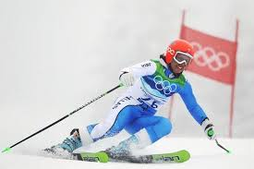 Ελαστική ενέργεια
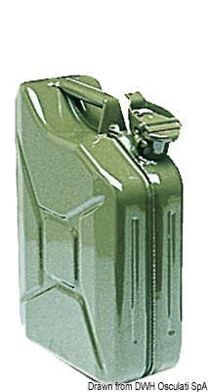 Χημική ενέργεια 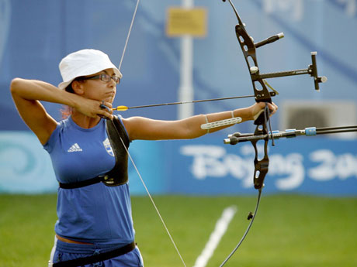 Κινητική ενέργεια
- Μελετήστε τον πιο κάτω πίνακα και γράψετε στο κάθε κουτί την κατάλληλη μορφή ενέργειας:
Συσκευή | Μορφή ενέργειας που χρειάζεται για να λειτουργήσει | Μορφή ενέργειας που προσφέρει όταν λειτουργεί
μίξερ
λεωφορείο
ανεμογεννήτρια
ηλεκτρικό σίδερο
λάμπα πετρελαίου
ραδιόφωνο

